La Parrocchia dei Santi Giacomo e Filippo in Merone accoglie

LA MADONNA PELLEGRINA
del Santuario di Fatima 19 – 26 FEBBRAIO 2017
DOMENICA 19 FEBBRAIO:
- Ore 16.00: Arrivo della Statua della Madonna di Fatima, processione verso la Chiesa Parrocchiale, a seguire S. MESSA SOLENNE presieduta da,
S.E. MONS. ROBERTO BUSTI (Vescovo emerito di Mantova).
- Ore 20,00: Recita della Compieta e Chiusura della Chiesa
LUNEDÌ 20 FEBBRAIO, TEMA [PREGATE]
- Ore 6.30: Apertura della Chiesa e accensione della lampada per l’Italia, Ore 8.00: S. Messa.
- Ore 12.00: Recita dell’Angelus e Chiusura della Chiesa.
- Ore 14.30: Apertura della Chiesa
- Ore 20.00: Recita del Santo Rosario.
- Ore 20.30: S. MESSA SOLENNE con predicazione presieduta da, S.E. MONS. GERARDO DE JESÚS ROJAS LÓPEZ. (Vescovo di Tabasco, Messico).
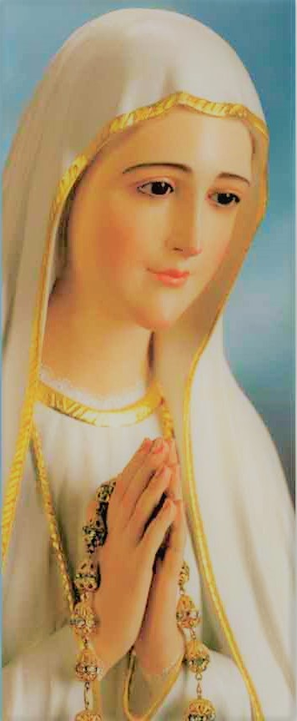
- Ore 22,30: Recita della Compieta e ATTO DI AFFIDAMENTO DELLA COMUNITÀ A MARIA, al termine chiusura della Chiesa.
MARTEDÌ 21 FEBBRAIO, TEMA [CONVERTITEVI]
- Ore 6.30: Apertura della Chiesa e accensione della lampada per l’Italia, Ore 8.00: S. Messa.
- Ore 10.00: Visita della Statua alla Casa di Riposo Giovanni XXIII di Merone.
- Ore 12.00: Recita dell’Angelus e Chiusura della Chiesa.
- Ore 14.30: Apertura della Chiesa, e preghiera per i Ragazzi delle Medie.
- Ore 20.00: Recita del Santo Rosario.
- Ore 20.30: S. MESSA SOLENNE con predicazione presieduta da,
S.E. MONS. VINCENZO DI MAURO (Arcivescovo Emerito di Vigevano ).
- Ore 22,30: Recita della Compieta e ATTO DI AFFIDAMENTO DELLA COMUNITÀ
A MARIA, al termine chiusura della Chiesa.
MERCOLEDÌ 22 FEBBRAIO, TEMA [FATE PENITENZA]
- Ore 6.30: Apertura della Chiesa e accensione della lampada per l’Italia, Ore 8.00: S. Messa.
- Ore 10.00: Preghiera per i Bambini della Scuola Materna “Zaffiro Isacco”
- Ore 12.00: Recita dell’Angelus e Chiusura della Chiesa.
- Ore 14.30: Apertura della Chiesa.
- Ore 15.00: S. MESSA PER ANZIANI E MALATI e Sacramento dell’Unzione degli Infermi,
presieduta da DON CARLO LEO (Prevosto di Lurago D’Erba).
- Ore 20.00: Recita del Santo Rosario.
- Ore 20.30: S. MESSA SOLENNE con predicazione presieduta da,
S.E. MONS. LUIGI STUCCHI (Vescovo Ausiliare di Milano)
- Ore 22,30: Recita della Compieta e ATTO DI AFFIDAMENTO DELLA COMUNITÀ A MARIA, al termine chiusura della Chiesa.

GIOVEDÌ 23 FEBBRAIO, TEMA [ AIUTATEMI A SALVARE LE ANIME ]
- Ore 6.30: Apertura della Chiesa e accensione della lampada per l’Italia, Ore 8.00: S. Messa.
- Ore 12.00: Recita dell’Angelus e Chiusura della Chiesa.
- Ore 14.30: Apertura della Chiesa e preghiera per i Ragazzi delle Elementari.
- Ore 20.00: Recita del Santo Rosario.
- Ore 20.30: S. MESSA SOLENNE con predicazione presieduta da,
S.E. MONS. MARIO ENRICO DELPINI (Vicario Generale della Diocesi di Milano)
La celebrazione sarà in diretta su Radio Mater sino alle ore 22.30
- Ore 22,30: Recita della Compieta e ATTO DI AFFIDAMENTO DELLA COMUNITÀ A MARIA, al termine chiusura della Chiesa.

VENERDÌ 24 FEBBRAIO, TEMA [CONSACRATEVI Al CUORE IMMACOLATO DI MARIA ]
- Ore 6.30: Apertura della Chiesa e accensione della lampada per l’Italia, Ore 8.00: S. Messa.
- Ore 12.00: Recita dell’Angelus e Chiusura della Chiesa
- Ore 14.30: Apertura della Chiesa.
- Ore 20.00: Recita del Santo Rosario.
- Ore 20.30: S. MESSA SOLENNE con predicazione presieduta da, S.E. MONS. PIERANTONIO TREMOLADA (Vescovo Ausiliare di Milano)
- Ore 22,30: Recita della Compieta e ATTO DI AFFIDAMENTO DELLA COMUNITÀ A MARIA, al termine chiusura della Chiesa.

SABATO 25 FEBBRAIO:
- Ore 6.30: Apertura Chiesa e accensione della lampada per l’Italia, Ore 8.00: S. Messa.
- Ore 12.00: Recita dell’Angelus e Chiusura Chiesa Parrocchiale.
- Ore 14.30: Apertura della Chiesa Parrocchiale.
- Ore 17.30: Recita del Santo Rosario.
- Ore 18.00: S. MESSA SOLENNE con predicazione presieduta da, DON ISIDORO CREPALDI (Decano del Decanato di Erba )
- Ore 20,30: Processione AUX FLAMBAUX presieduta da DON VITTORIO DE PAOLI (Responsabile Nazionale Apostolato Mondiale di Fatima)
arrivo in chiesa Parrocchiale e ATTO DI CONSACRAZIONE DELLA PARROCCHIA AL CUORE IMMACOLATO DI MARIA

DOMENICA 26 FEBBRAIO:
- Ore 7.30: S. Messa
- Ore 10.30: S. MESSA SOLENNE con predicazione presieduta da, MONS. ANGELO PIROVANO (Prevosto di Erba )
La celebrazione sarà in diretta su Radio Mater dalle ore 10.00
- Ore 15.00: S. MESSA SOLENNE di saluto a Maria.
TUTTE LE CELEBRAZIONI SI TERRANNO NELLA CHIESA PARROCCHIALE DI MERONE, VIA A.APPIANI N°26

